GE Silent-PP Anschlussstutzen d110
Geberit

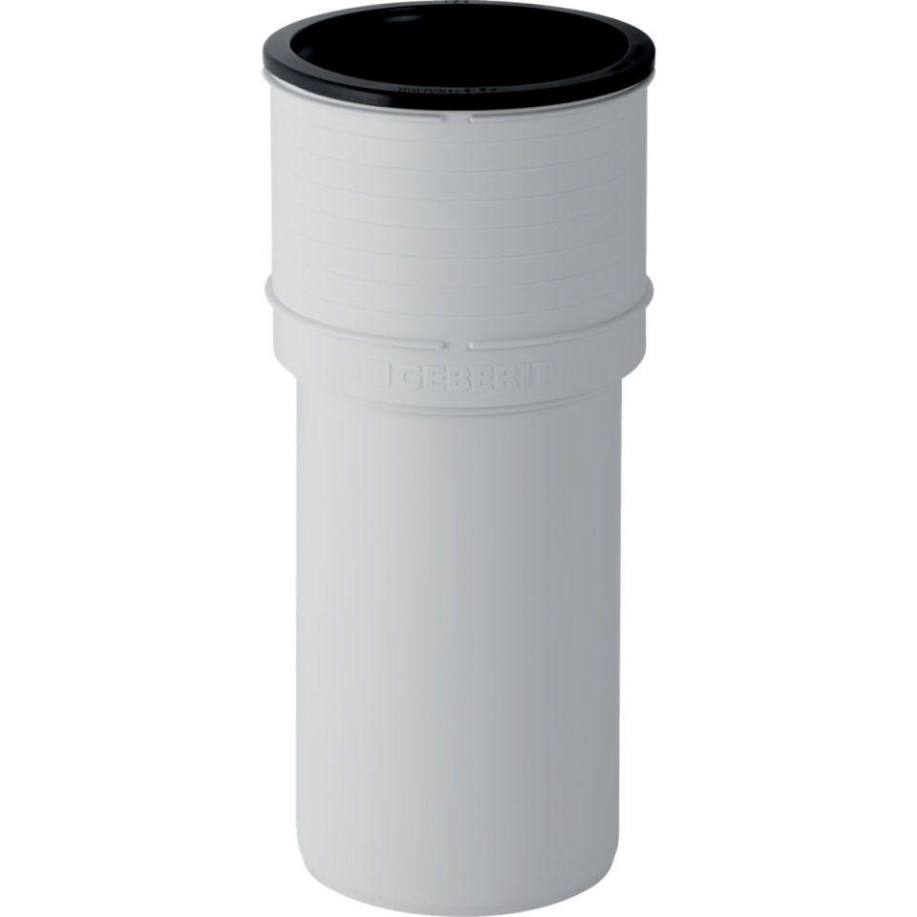Eigenschaften
GTIN:
4025416723592
HAN:
390592111
Werkstoff
Kunststoff, PP, mineralverstärkt
Verbindungsart
Steckmuffe

